საქართველოს შრომის, ჯანმრთელობისა და სოციალური დაცვის სამინისტრო



,,ელექტრონული ჯანდაცვა“

მიმართვების ადმინისტრირების მოდული
მომხმარებლის სახელმძღვანელო

ჯანმრთელობის დაცვის ერთიანი საინფორმაციო სისტემა

დეკემბერი
2013
სარჩევი

შესავალი 3
1. მომხმარებლის ავტორიზაცია 3
2. ნავიგაციის პანელი 4
3. სრული სია 5
4. ამბულატორია, დღის სტაციონარი, სტაციონარი და მედიკამენტები 35

შესავალი
მიმართვების ადმინისტრირების მოდული წარმოადგენს ჯანმრთელობის დაცვის ერთიანი საინფორმაციო სისტემის ნაწილს, რომლის ამოცანაა საყოველთაო ჯანდაცვის სახელმწიფო პროგრამის ფარგლებში გეგმიური ამბულატორიული და სტაციონარული მომსახურების უზრუნველსაყოფად საჭირო ჯანმრთელობის მდგომარეობის შესახებ ცნობის (სამედიცინო დოკუმენტაცია ფორმა N IV-100/ა), კალკულაციისა და მიმართვის ფორმის გენერირება.

მიმართვების ადმინისტრირების მოდული განთავსებულია „ჯანმრთელობის დაცვის ერთიანი საინფორმაციო სისტემის“ ელექტრონული ჯანდაცვის პორტალზე ჯანდაცვის პროგრამების ადმინისტრირებისა და ფინანსური მართვის კატეგორიაში შემდეგ მისამართზე: ehealth.moh.gov.ge

მომხმარებლის ავტორიზაცია
მონაცემების შესატანად, მომხმარებელმა უნდა გაიაროს ავტორიზაცია მისთვის წინასწარ მინიჭებული მომხმარებლის სახელითა და პაროლით. მიუთითეთ მომხმარებლის სახელი, პაროლი და დააჭირეთ ღილაკს „შესვლა“ (ნახ. 1).

ნახატი 1
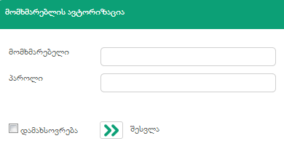
ნებისმიერი დონის მომხმარებელს აქვს საშუალება შეცვალოს პაროლი, რისთვისაც იგი გადის შემდეგ გზას:

 ღილაკზე დაჭერით იხსნება პაროლის შეცვლის ფანჯარა, სადაც უნდა მიეთითოს მიმდინარე პაროლი და შემდეგ ახალი პაროლი, რომელიც უნდა შეიცავდეს მინიმუმ ერთ ასოს (რეკომენდებულია პაროლის შეტანა ლათინური ასოებით). შეცდომის თავიდან აცილების მიზნით, გთხოვთ კვლავ გაიმეოროთ ახალი პაროლი.

„შენახვა“ ღილაკით კი ცვლილება აისახება სისტემაში (ნახ. 1.1).

ნახატი 1.1
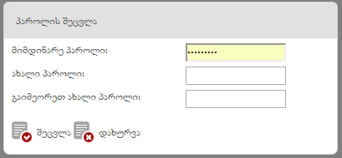

ნავიგაციის პანელი
ნავიგაციის პანელში მოცემულია შემდეგი სახის ინფორმაცია (ნახ. 2).

ნახატი 2
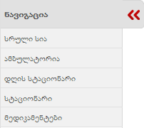

- სრული სია - წარმოადგენს სისტემაში დარეგისტრირებული მიმართვების მოძიებისა და ახალი მოთხოვნების დამატების სივრცეს
- ამბულატორია - ამბულატორიული მკურნალობის ტიპის მიმართვების მოძიება და ახალი მოთხოვნების დამატება
- დღის სტაციონარი - დღის სტაციონარული მკურნალობის ტიპის მიმართვების მოძიება და ახალი მოთხოვნების დამატება
- სტაციონარი - სტაიონარული მკურნალობის ტიპის მიმართვების მოძიება და ახალი მოთხოვნების დამატება
- მედიკამენტები - მედიკამენტოზური მკურნალობის ტიპის მიმართვების მოძიება და ახალი მოთხოვნის დამატება

სრული სია
ნავიგაციის პანელში „სრული სია“ ველის არჩევის შემდეგ ეკრანზე გამოდის მიმართვების საძიებო ფილტრები (ნახ. 3).

ნახატი 3
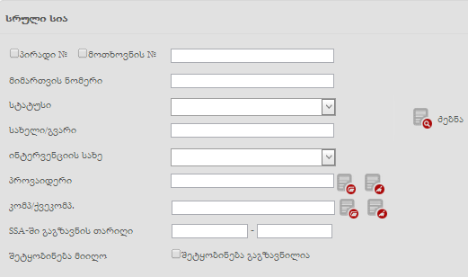

მომხმარებელს აქვს საშუალება მოძებნოს ბაზაში დარეგისტრირებული მიმართვები ღილაკით . ძებნა შესაძლებელია შემდეგი კრიტერიუმებით: პირადი ნომრის, მოთხოვნის ნომრის, მიმართვის ნომრის, სატუსის, სახელი/გვარის, ინტერვენციის სახის, პროვაიდერის, კომპონენტი/ქვეკომპონენტის, SSA-ში (სსიპ სოციალური მომსახურების სააგენტო) გაგზავნის თარიღისა და მოსარგებლის მიერ მოკლე ტექსტური შეტყობინების მიღების გრაფის მიხედვით. პირადი ნომრისა და მოთხოვნის შემთხვევაში უნდა მოინიშნოს სასურველი ერთ-ერთი გრაფა () და ფილტრის გასწვრივ დაიწეროს სასურველი პირადი ნომერი ან მოთხოვნის ნომერი (ნახ. 3). სტატუსის შემთხვევაში მომხმარებელი ჩამოსაშლელი მენიუდან ირჩევს მისთვის სასურველ ერთ-ერთ სტატუსს, რომელიც შეიძლება იყოს: გაცემული, გადასაგზავნია განსახილველად, დაწესებულებაში დაბრუნებული, გადაცემულია განსახილველად, უარყოფითი პასუხი, გაუქმებული და დადებითი პასუხი (ნახ. 4)

ნახატი 4
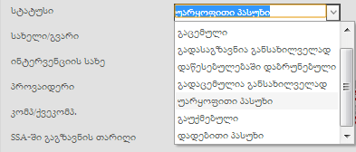

პროვაიდერის ასარჩევად მომხმარებელმა უნდა გამოიყენოს „შერჩევის“ ღილაკი და ამის შემდეგ მოძებნოს ეკრანზე დამატებით გამოსულ ფანჯარაში სასურველი დაწესებულება საიდენტიფიკაციო კოდის ან ორგანიზაციის დასახელების მითითებით (საძიებო ველებში საკმარისია ერთი სიმბოლოს დაწერაც), „ძებნა“ ღილაკზე დაჭერის შემდგომ მონიშნოს სიაში გამოსული სასურველი დაწესებულების ფილიალი და
„არჩევა“ ღილაკით დაამატოს იგი ფილტრის ველს (ნახ. 4.1). შესაძლებელია, ასევე მონიშნული პროვაიდერის ფილტრის ველიდან წაშლა ღილაკით . ქვეკომპონენტის არჩევის პრინციპი იგივეა რაც პროვაიდერის არჩევისა. მომხმარებელს შეუძლია მოძებნოს სასურველი მონაცემი „SSA-ში გაგზავნის თარიღი“-ს მიხედვითაც, კალენდარში თარიღების არჩევით (ნახ. 5).

ნახატი 4.1
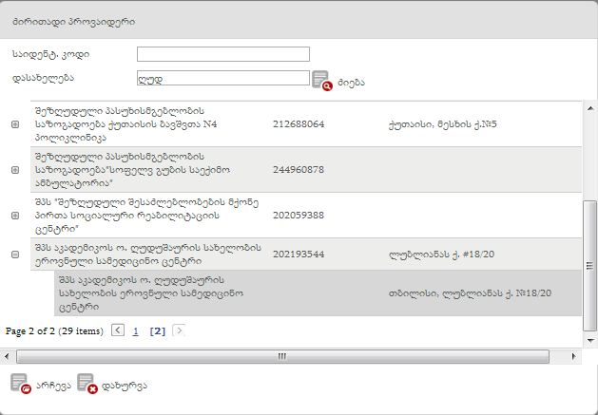

ნახატი 5
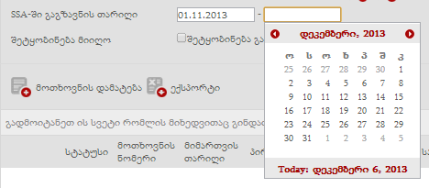
საძიებო ფილტრებში სასურველი პარამეტრების არჩევის შემდგომ და „ძებნა“ ღილაკის გამოყენებით ეკრანზე გამოდის მიმართვების სია სტატუსის, მოთხოვნის ნომრის, მიმართვის თარიღის, პირადი ნომრის, სახელის, გვარის, საიდენტიფიკაციო კოდის, დასახელების, კომპონენტის, ქვეკომპონენტის, მისამართის, მოთხოვნის გამოგზავნის თარიღის, მოთხოვნილი თანხის, ანაზღაურებადი თანხის, მკურნალობის ტიპის, დამრეგისტრირებელი დაწესებულების, გაგზავნილი შეთყობინებისა და შეტყობინების გაგზავნის თარიღის მიხედვით (ნახ. 6).

ნახატი 6
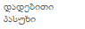
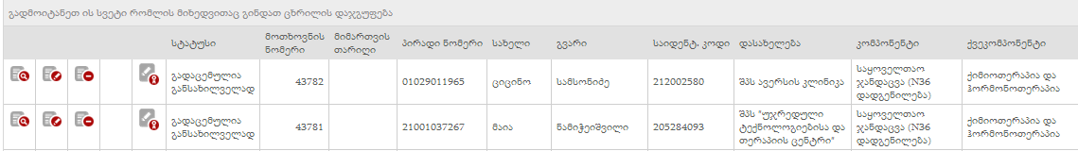

ასევე შესაძლებელია მოძიებული ინფორმაციის დაჯგუფება სხვადასხვა ველების მიხედვით. მაგ.: მოთხოვნის ნომერის, მიმართვის თარიღის ან სხვა არსებული ველის მიხედვით. ამისათვის, ველი „მოთხოვნის ნომერი“ უნდა გადავიტანოთ ინტერფეისის იმ უბანზე სადაც არის მინიშნება „გადმოიტანეთ ის სვეტი რომლის მიხედვითაც გინდათ ცხრილის დაჯგუფება“ (ნახ. 6.1, 6.2).

ნახატი 6.1
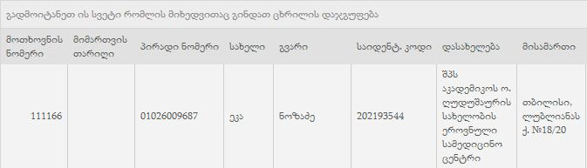

ნახატი 6.2
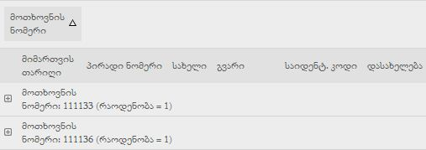

სრულ სიაში თითოეული ჩანაწერის წინ არსებული ღილაკებით შესაძლებელია დარეგისტრირებული მიმართვის:

- დათვალიერება
- რედაქტირება
- წაშლა (შესაძლებელია მიმართვის წაშლა გაცემამდე)
- გაცემა (მიმართვის გაცემა შესაძლებელია მხოლოდ მიმართვის დამტკიცების შემდგომ)
- დამტკიცება

„ნახვა“ ღილაკით შესაძლებელია კონკრეტული მიმართვის დეტალური დათვალიერება და ეკრანზე გამოდის შემდეგი სახის ფანჯარა, სადაც მომხმარებელს შეუძლია დაათვალიეროს როგორც პაციენტის რეკვიზიტები, ასევე ფორმა NIV-100/ა და კალკულაცია (ნახ. 7, 8).

ნახატი 7
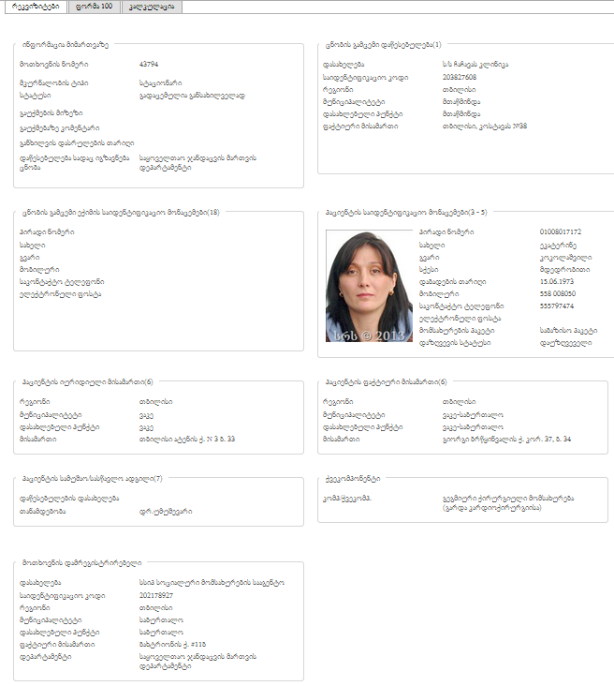

ნახატი 8

შესაძლებელია მიმართვაში ცვლილების შეტანა მასში არსებულ რეკვიზიტებთან, ფორმა NIV-100/ა-სა თუ კალკულაციასთან დაკავშირებით „რედაქტირება“ ღილაკით - („შენახვა“ ღილაკით ცვლილება აისახება სისტემაში ) და მიმართვის წაშლა ღილაკის გამოყენებით (ნახ. 6).

აღსანიშნავია ის ფაქტი, რომ თუ რედაქტირების დროს მიმართვის სამივე ჩანართია (მოთხოვნის რეკვიზიტები,ფორმა NIV-100/ა და კალკულაცია) დარეგისტრირებული „ფორმა NIV-100/ა“-ს ჩანართში გაკეთებული ცვლილებები (დიაგნოზები/ჩარევები) არ გადადის ავტომატურად „კალკულაციის“ ჩანართში (შესაძლებელია მხოლოდ მოთხოვნის რეკვიზიტებისა და ფორმა NIV-100/ა-ს ჩანართის დარეგისტრირება და მოგვიანებით კი კალკულაციის დამატება).

მომხმარებელს აქვს საშუალება სასურველი პარამეტრებით მოძიებული ინფორმაცია გადაიტანოს ექსელის (Excel) ფორმატში ღილაკით - .

ახალი მიმართვის რეგისტრაციისთვის მომხმარებელმა უნდა გამოიყენოს ღილაკი 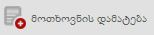.

რეკვიზიტები

თავდაპირველად, მომხმარებელი ამატებს პაციენტის რეკვიზიტებს სადაც უნდა შეავსოს:
- მკურნალობის ტიპი (ამბულატორია, დღის სტაციონარი, სტაციონარი ან მედიკამენტები)
- ცნობის გამცემი დაწესებულება (საიდენტიფიკაციო კოდის გასწვრივ არსებული ღილაკით - მომხმარებელმა დამატებით ფანჯარაში უნდა მიუთითოს დაწესებულების საიდენტიფიკაციო კოდი ან დასახელება, „ძებნა“ ღილაკით მოძებნოს იგი, მონიშნოს დაწესებულების ფილიალი ცენტრალური დაწესებულების ჩაშლით () და ღილაკით „არჩევა“ დაამატოს კოდი. საიდენტიფიკაციო კოდის არჩევით დაწესებულების დასახელება, რეგიონი, მუნიციპალიტეტი, დასახლებული პუნქტი და ფაქტიური მისამართი ავტომატურად შეივსება)
- ცნობის გამცემი ექიმის პირადი ნომერი (ღილაკით ხდება პირადი ნომრის გადამოწმება სამოქალაქო რეესტრთან და პიროვნების სახელი და გვარი ეკრანზე გამოდის ავტომატურად), მობილური, საკონტაქტო ტელეფონი და ელ. ფოსტა
- პაციენტის პირადი ნომერი (ვრცელდება იგივე პრინციპი, როგორც ეს ცნობის გამცემი ექიმის პირადი ნომრის შეყვანისას), მობილურის ნომერი, საკონტაქტო ნომერი და ელ. ფოსტა
- პაციენტის იურიდიული მისამართი შესაბამისი რეგიონი, მუნიციპალიტეტი და დასახლებული პუნქტი (მისამართის გრაფა ივსება ავტომატურად სამოქალაქო რეესტრთან პაციენტის პირადი ნომრის გადამოწმების საფუძველზე)
- პაციენტის ფაქტიური მისამართის (რეგიონი, მუნიციპალიტეტი, დასახლებული პუნქტი და მისამართი)
- პაციენტის სამუშაო/სასწავლო ადგილი (დაწესებულების დასახელება და თანამდებობა)

რაც შეეხება მოთხოვნის ნომერს, სტატუსს, გადაგზავნის თარიღს, დაწესებულებას სადაც იგზავნება ცნობა და მოთხოვნის დამრეგისტრირებელ დაწესებულებას - სისტემის მიერ ივსება ავტომატურად.

„შენახვა“ ღილაკით () შევსებული ინფორმაცია დარეგისტრირდება სისტემაში და მხოლოდ ამის შემდეგ მიეცემა მომხმარებელს საშუალება შეავსოს ფორმა NIV-100/ა-ს ჩანართი.

აღსანიშნავია ის გარემოება, რომ რეკვიზიტებში და ფორმა NIV-100/ა-ში ყველა შესავსები ველის სათაურს გააჩნიათ „ფრჩხილებში“ ჩასმული ნომერი, რაც ნიშნავს შრომის, ჯანმრთელობისა და სოციალური დაცვის მინისტრის N338/ნ ბრძანებით დამტკიცებული ჯანმრთელობის მდგომარეობის შესახებ ცნობის ფორმა NIV-100/ა-ში არსებულ პუნქტის ნომრებთან მისადაგებას (ნახ. 9, 10)

ნახატი 9
ნახატი 10

ფორმა NIV-100/ა

ფორმა NIV-100/ა-ის შევსებისას, მისი ნომერი და თარიღი სისტემის მიერ ივსება ავტომატურად.

მომხმარებელმა ჩამოსაშლელი მენიუდან უნდა აირჩიოს ავადმყოფობის მიმდინარეობის შესაბამისი სტატუსი, რომელიც შეიძლება იყოს: ქრონიკული, ქვემწვავე, მწვავე და მორეციდივე. ასევე ივსება ექიმთან მიმართვის, სტაციონარში გაგზავნის, სტაციონარში მოთავსების და გაწერის თარიღები (ნახ. 11) (ფორმა NIV-100/ა-ის პუნქტი 8).

ნახატი 11
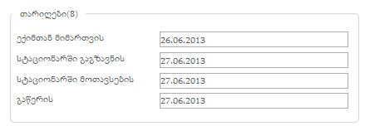
მომხმარებელს აქვს საშუალება დაამატოს პაციენტის მიერ გადატანილი დაავადებები (ICD10) ღილაკით 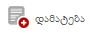 (ფორმა NIV-100/ა-ის პუნქტი 10), რის შემდეგაც ეკრანზე გამოდის დამატებითი ფანჯარა, სადაც იგი ირჩევს კოდის მოძიების პრინციპს: კოდით თუ დასახელებით ეძებს დაავადებას (საძიებო ველში საკმარისია ერთი ასოს ან ციფრის ჩაწერაც). ღილაკის გამოყენების საფუძველზე ჩამოშლილი ICD10 კოდების სიაში უნდა მოინიშნოს ერთი ან რამდენიმე კოდი და ღილაკით „შენახვა“ მონაცემი დაემატოს „გადატანილი დაავადებები“-ს ცხრილს (ნახ. 12, 13).

ნახატი 12
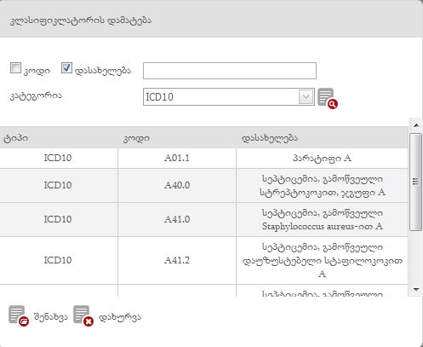

ნახატი 13
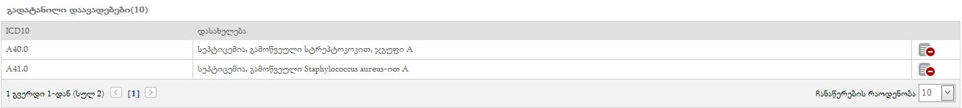

მომხმარებელს აქვს ასევე საშუალება არასასურველი დიაგნოზი წაშალოს სიიდან ღილაკით .
მოკლე ანამნეზის დაწერა შესაძლებელია სურათში ნაჩვენებ გრაფაში (ფორმა NIV-100/ა-ის პუნქტი 11) (ნახ. 14).

ნახატი 14
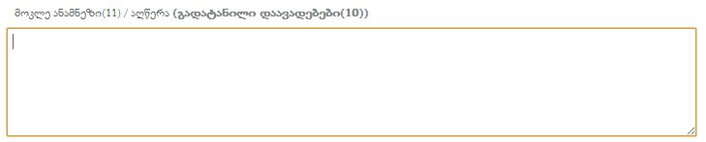

აღნიშნული დიაგნოზების ფარგლებში ჩატარებული დიაგნოსტიკური გამოკვლევებისა და კონსულტაციების დამატება შესაძლებელია ღილაკი საშუალებით (ფორმა NIV-100/ა-ის პუნქტი 12), რომელიც მოცემულია „აღნიშნული დიაგნოზების ფარგლებში ჩატარებული დიაგნოსტ. გამოკვლევები და კონსულტაციები“ გრაფის ქვემოთ. აღნიშნული ღილაკის გამოყენებისას ეკრანზე ჩნდება დამატებითი ფანჯარა, სადაც მომხმარებელი ამატებს ინფორმციას იგივე პრინციპით, როგორც ეს ხდება გადატანილი დაავადებების შემთხვევაში და სადაც დამატებით ირჩევს კლასიფიკატორის კატეგორიას: NCSP ან ლაბორატოარია (ნახ. 15).

ნახატი 15
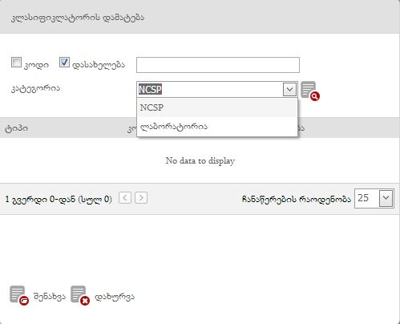
დამატებითი კონსულტაციების ჩაწერა შესაძლებელია სურათზე ნაჩვენებ გრაფაში (ნახ. 16).
ნახატი 16
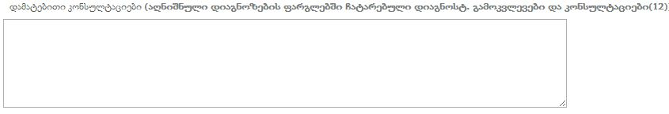

ჩატარებულ მკურნალობის შესახებ (ფორმა NIV-100/ა-ის პუნქტი 14) ინფორმაციას მომხმარებელი ავსებს იგივე პრინციპით, როგორც ეს ხდება დიაგნოზების ფარგლებში ჩატარებული დიაგნოსტიკური გამოკვლევებისა და კონსულტაციების დამატების შემთხვევაში (ნახ. 17).

ნახატი 17
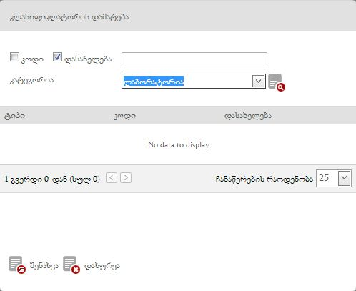
ჩატარებულ მკურნალობასთან დაკავშირებული დამატებითი კონსულტაციების ჩაწერა შესაძლებელია სურათზე ნაჩვენებ გრაფაში (ნახ. 18).

ნახატი 18
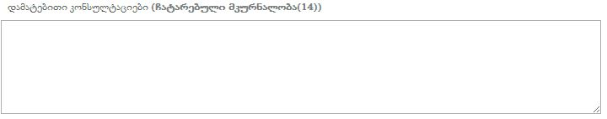

მომხმარებელმა უნდა დაამატოს დიაგნოზები, სამკურნალო და შრომითი რეკომენდაციები „დამატება“ ღილაკის საშუალებით () (ფორმა NIV-100/ა-ის პუნქტი 9, 17), რომლის გამოყენებისას ეკრანზე დამატებით გამოდის ფანჯარა სადაც მომხმარებელმა უნდა განსაზღვროს დიაგნოზს ხელოვნური კოდის მიხედვით ამატებს თუ ICD/NCSP/Lab კოდის მიხედვით და აირჩიოს ქვეკომპონენტი, რომლიც ფარგლებშიდაც უნდა გაუწიოს დაწესებულებამ სამედიცინო მომსახურება პაციენტს (ნახ. 19). ქვეკომპონენტის ასარჩევად, საჭიროა „არჩევა“ ღილაკის ( ) გამოყენება რათა საძიებო ველში (ნახ. 20) ჩაიწეროს ქვეკომპონენტის დასახელება (საკმარისია ერთი სიმბოლოს ჩაწერაც), „ძებნა“ ღილაკით მოიძებნოს სასურველი ქვეკომპონენტი (პროგრამის და კომპონენტის ჩაშლით ღილაკი -გამოყენებით) და ქვეკომპონენტის მონიშვნით და „არჩევა“ ღილაკით შეირჩეს იგი.

ნახატი 19
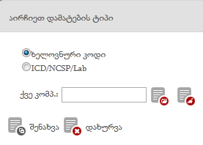

ნახატი 20
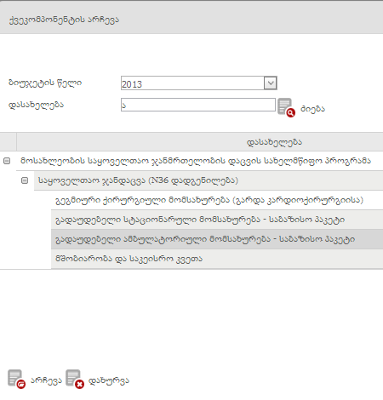
მას მერე რაც მომხმარებელი მიუთითებს ქვეკომპონენტს, მონიშნავს ხელოვნურ კოდს ან ICD/NCSP/Lab კოდს ღილაკი „შენახვა“ (ნახ. 19) გააქტიურდება და იგი შეძლებს არჩეული კოდის შესაბამისი გრაფების შევსებას. თუ მომხმარებელმა მონიშნა ხელოვნური კოდი, მაშინ მომხმარებელმა „ფილტრი“ ველის საშუალებით (ნახ. 21) უნდა მოძებნოს ხელოვნური კოდი (ხელოვნური კოდი არ შეიძლება იყოს 4 სიმბოლოზე ნაკლები), უნდა ჩაწეროს მითითებული ხელოვნური კოდის რაოდენობა (ერთის შემთხვევაშიც - 1-იანი), ღილაკით მოძებნოს კოდები, მონიშნოს სასურველი დიაგნოზისა და ჩარევ(ებ)ის კომბინაცია და „შენახვა“ ღილაკით დაამატოს ხელოვნური კოდი დიაგნოზების ცხრილს (ნახ. 22).
ნახატი 21
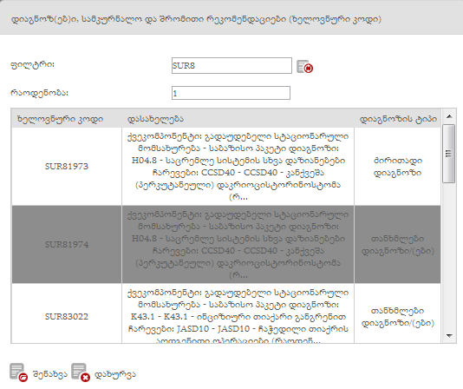
ნახატი 22
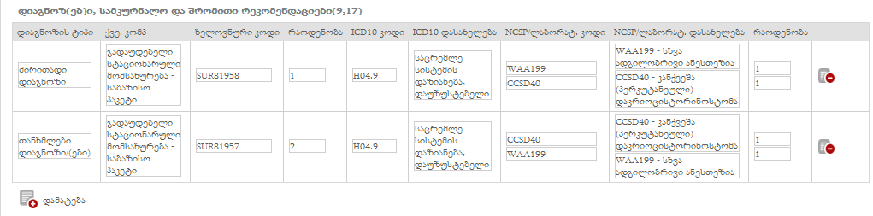
გასათვალისწინებელია ის გარემოება, რომ ხელოვნური კოდ(ებ)ის დამატებისას შესაძლებელია მხოლოდ ერთი ძირითადი დიაგნოზი დარეგისტრირება, ხოლო თანმხლები დიაგნოზის შემთხვევაში - რამოდენიმესი. დარეგისტრირებული ხელოვნური კოდ(ებ)ის ცხრილში (ნახ. 22) ასევე ჩანს იმდენი NCSP ჩარევის რაოდენობა რამდენი ჩარევაცაა გათვალისწინებული კონკრეტულ ხელოვნურ კოდში (ნახ. 22).

რაც შეეხება დიაგნოზის დამატებას ICD10, NCSP და ლაბორატორიული კოდის მიხედვით, თუ მომხმარებელმა დიაგნოზის დამატებისას აირჩია „ICD/NCSP/Lab“ ღილაკი (ნახ. 23), იგი ავსებს შემდეგ ველებს:

ნახატი 23
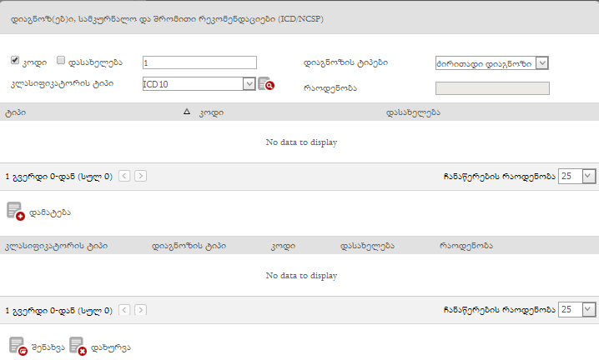

- კოდის ან დასახელების გრაფა
- კლასიფიკატორის ტიპი (ICD10, NCSP და ლაბორატორია)
- დიაგნოზის ტიპი (გართულება/ები, ძირითადი დიაგნოზი და თანმხლები დიაგნოზი. ივსება მხოლო ICD10 კლასიფიკატორი ტიპის არჩევისას)
- რაოდენობა (ივსება მხოლოდ NCSP და ლაბორატორიული კლასიფიკატორის ტიპის არჩევისას)

მას მერე რაც მომხმარებელი აირჩევს კლასიფიკატორის ტიპს, დიაგნოზის ტიპს და ჩაწერს კლასიფიკატორის საძიებო სიტყვას ან ციფრს და დააჭერეს ღილაკს „ძებნა“ ( ) პირველ ცხრილში გამოვა ძებნის საფუძველზე დაფილტრული ყველა შესაძლო კლასიფიკატორი, რომლის არჩევისა და დამატების () შემდეგ ქვედა ცხრილში გამოჩნდება მომხმარებლის მიერ დამატებული დიაგნოზი. რამდენიმე დიაგნოზის დამატება შესაძლებელია კვლავ დიაგნოზის არჩევით და „დამატება“ ღილაკის საშუალებით, რომლის შემდგომაც ქვედა გრაფაში ჩნდება უკვე რამდენიმე დიაგნოზი (ნახ. 24).

ნახატი 24
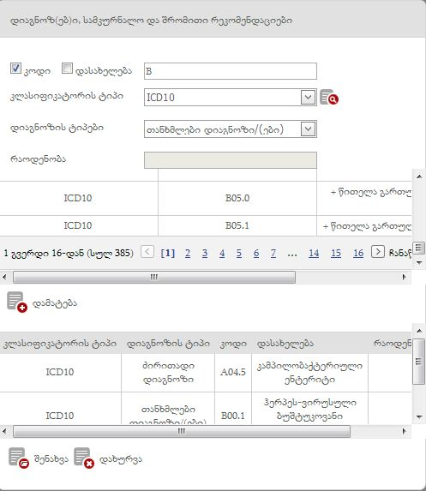
გასათვალისწინებელია ის გარემოება, რომ გამოტანილ ფანჯარაში NCSP-სა და ლაბორატორიული ჩარევების დამატებისას აუცილებელია დიაგნოზების სიაში დამატებული იყოს ICD10 კოდი (დიაგნოზი რის საფუძველზეც კეთდება ჩარევა თუ ლაბორატორიული კვლევა).

მომხმარებელს შეუძლია დაამატოს სხვა გამოკვლევების ჯგუფი (NCSP და ლაბორატოარიული კველევბი) თავისი ICD10 დიაგნოზით „დამატება“ (დიაგნოზების, სამკურნალო და შრომითი რეკომენდაციების დამატების ღილაკი) ღილაკის ხელახლა გამოყენებით. მას ასევე შეუძლია დაამატოს რამოდენიმე NCSP/ლაბორატორიული კოდი ერთ ICD10 კოდზე.

ღილაკით დიაგნოზ(ებ)ი დაემატება „დიაგნოზ(ებ)ი, სამკურნალო და შრომითი რეკომენდაციები“-ს სიას (ნახ. 25).

ნახატი 25
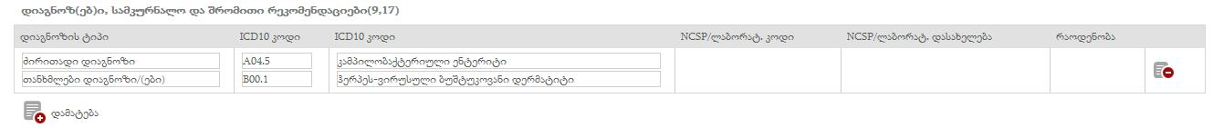

მომხმარებელს ასევე აქვს საშუალება დაწეროს კომენტარი დამატებითი კონსულტაციების სახით დიაგნოზების, სამკურნალო და შრომითი რეკომენდაციების და პაციენტის მდგომარეობის შესახებ (პაციენტის მდგომარეობა სტაციონარში გაგზავნისას და სტაციონარიდან გაწერისას).

ფომრა NIV-100/ა-ის შევსების შემდგომ, მომხარებელი „შენახვა“ ღილაკით () არეგისტრირებს ყველა მის მიერ შევსებულ ინფორმაციას სისტემაში. მას ასევე აქვს საშუალება ამობეჭდოს ფორმა NIV-100/ა და მოთხოვნა (ნახ. 26, 27).

ნახატი 26

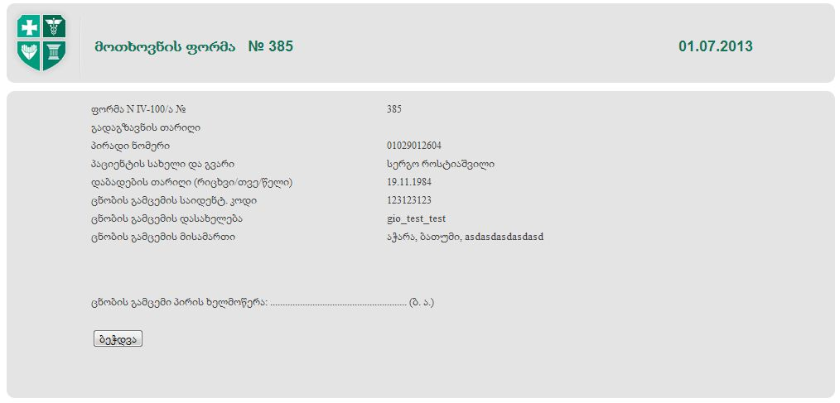

ნახატი 27
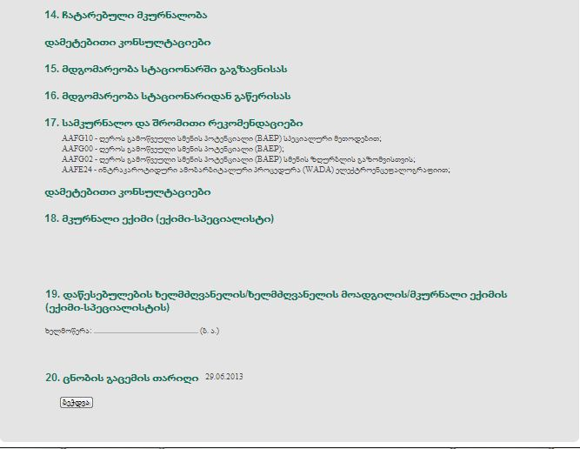
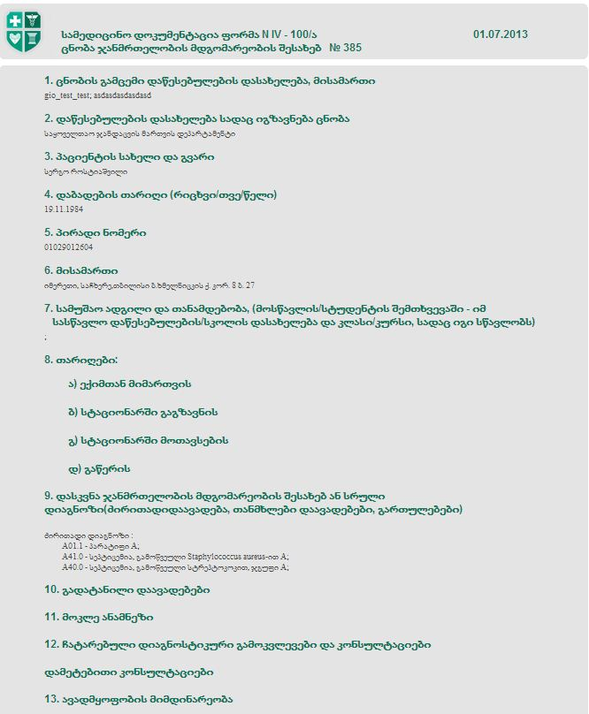

კალკულაცია

კალკულაციის ჩანართში მონაცემების შეყვანისას პირველ რიგში მომხმარებელი ავსებს ინფორმაციას კალკულაციაზე პასუხისმგებელი პირის შესახებ (ნახ. 28). ივსება პასუხისმგებელი პირის პირადი ნომერი და სინქრონიზაციის ღილაკით პიროვნების სახელი და გვარი ჩნდება ავტომატურად. სასურველია შეივსოს პირის თანამდებობა, მობილურის/საკონტაქტო ტელეფონის ნომერი და ელექტრონული ფოსტა.

ასევე, მომხმარებელმა უნდა შეავსოს ინფორმაცია მიმართვის გამცემი პირის შესახებ. ივსება პირის პირადი ნომერი და სინქრონიზაციის ღილაკით პიროვნების სახელი და გვარი გამოდის ეკრანზე ავტომატურად.

რაც შეეხება მიმღები დაწესებულების ველებს, ინფორმაცია ავტომატურად გადმოდის რეკვიზიტების ჩანართში არსებული „ცნობის გამცემი დაწესებულების“ ველებიდან. იმ შემთხვევაში, თუ მიმართვაში განმეორებითი შესვლისას (რედაქტირების დროს. სრულ სიაში მიმართვების წინ არსებული ღილაკით - ) მომხმარებელს სურვილი ექნება შეცვალოს მიმღები დაწესებულება, გასათვალისწინებელია ის, რომ „ფორმა NIV-100/ა“-ს ჩანართიდან „კალკულაციის“ ჩანართში ავტომატურად გადმოსული ხელოვნური კოდები ან ICD/NCSP/Lab კოდები და მათი განფასება გაქრება და მომხარებელმა თავიდან უნდა დაარეგისტრიროს ისინი ღილაკით „დამატება“ იგივე პრინციპით, როგორც ეს „ფორმა NIV-100/ა“-ს ჩანართში დიაგნოზების დამატებისას კეთდება (ნახ. 29). ასევე, შესაძლებელია „ფორმა-100“-ის ჩანართიდან „კალკულაციის“ ჩანართში გადმოსული დიაგნოზების გარდა სურვილის შემთხვევაში მომხარებელმა დამატებით დაარეგისტრიროს ხელოვნური კოდები / ICD/NCSP/Lab კოდები.

ნახატი 28
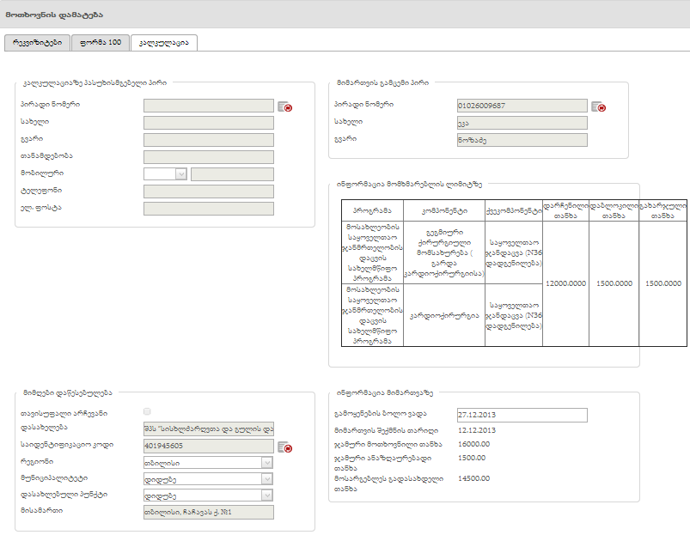
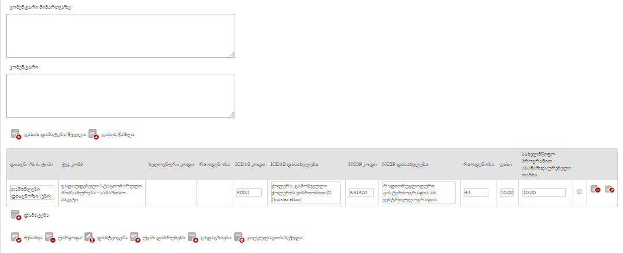

ნახატი 29
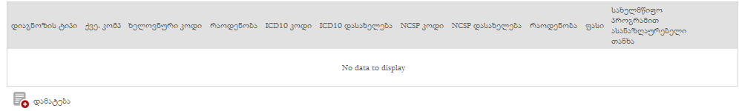
სავალდებულია შეივსოს ხელოვნური / ICD/NCSP/Lab კოდებისთვის გათვალისწინებული თანხის რაოდენობა „კალკულაციის“ გვერდზე არსებულ კლასიფიკატორების გრაფაში მარჯვენა მხარეს (ნახ. 30, 31). თანხის დასამატებლად, მომხმარებელმა უნდა მონიშნოს (ნახ. 31) ის ჩარევა ან ლაბორატორიული კვლევა, რომელზეც სურს ფასის დამატება და დააჭიროს ღილაკს 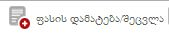, რომლის გამოყენების მერეც დამატებით ფანჯარაში წერს სასურველ ფასს (ნახ. 32).

უნდა აღინიშნოს ის, რომ თუ მომხარებელი „კალკულაციის“ ჩანართში ცვლის მიმღებ დაწესებულებას და შესაბამისად ამატებს ხელოვნური კოდებს ან ICD/NCSP/Lab კოდებს, საჭიროა „კალკულაციის“ ჩანართის ქვემოთ არსებული ღილაკით კოდების შენახვა ღილაკით - 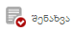 (ნახ. 28), რათა მომხმარებელმა შეძლოს ხელოვნური კოდების განფასება.

ნახატი 30
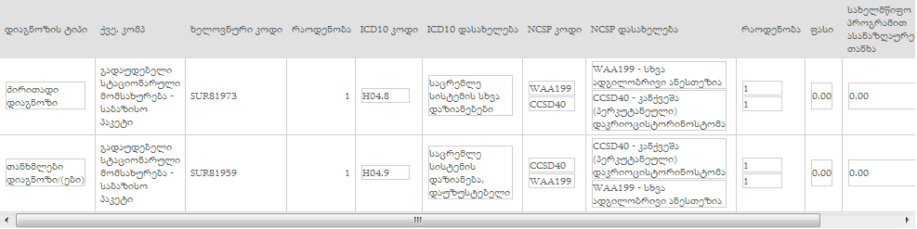

ნახატი 31
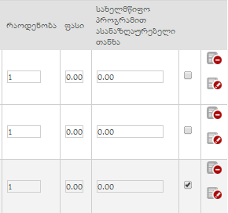

ნახატი 32
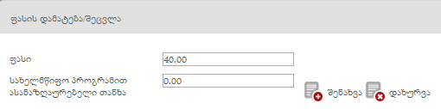

„შენახვა“ ღილაკით (ნახ. 32) ფასი დაემატება არჩეულ კოდს (ნახ. 33).

ნახატი 33
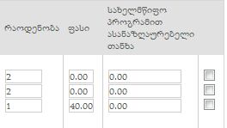

თუ ფასის დამატება ხდება ხელოვნურ კოდზე, მაშინ მომხმარებელი ვერ შეძლებს „ფასის დამატება/შეცვლის“ ფანჯარაში (ნახ. 32) სახელმწიფო პროგრამით ასანაზღაურებელი თანხის მითითებას (იგი შენახვის მერე ავტომატურად ანგარიშდება), ხოლო თუ ფასის დამატება ხდება NCSP/Lab კლასიფიკატორზე (კლასიფიკატორების ცხრილში გამოჩნდება იმდენი მოსანიშნი გრაფა, რამდენი NCSP/Lab კლასიფიკატორიც იქნება სიაში) - შესაძლებელია სახელმწიფო პროგრამით ასანაზღაურებელი თანხის მითითება ხელით.
ფასის წაშლა შესაძლებელია კოდის მონიშვნით და ღილაკი გამოყენებით.

ფასების დამატების შემდეგ „კალკულაციის“ ჩანართში გამოდის ინფორმაცია მომხმარებლის ლიმიტზე (ნახ. 34) და მიმართვაზე (ნახ. 35). თუ ქვეკომპონენტს, რომელსაც მომხმარებელი ირჩევს, აქვს საერთო ლიმიტი სხვა ქვეკომპონენტთან, მაშინ თანხა გამოჩნდება გაერთიანებულად რამოდენიმე ქვეკომპონენტისთვის. რას შეეხება სახელმწიფოს მიერ ასანაზღაურებელ თანას, მითითებული თანხა აისახება დაბლოკილ თანხებში (ნახ. 34) მას მერე რაც მომხმარებელი შეინახავს კალკულაციის გვერდს ღილაკით „შენახვა“ (ნახ. 28).

ნახატი 34
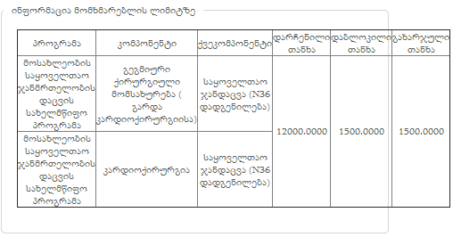
ნახატი 35
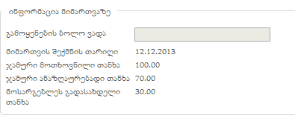
მომხმარებს კალკულაციის შენახვამდე ასევე, სურვილის შემთხვევაში, შეუძლია დატოვოს კომენტარი მიმართვაზე (ნახ. 36).

ნახატი 36
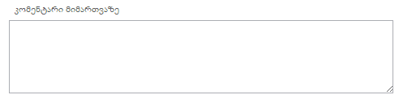

„კალკულაციის“ ჩანართის გვერდზე არსებული ღილაკებით, მომხმარებელი:

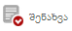 - არეგისტრირებს მიმართვას ან ინახავს ნებისმიერ ცვლილებას მიმართვის რედაქტირებისას (მოთხოვნა/მიმართვას მიენიჭება სტატუსი „გადასაგზავნია განსახილველად“, ხოლო თუ მოთხოვნა/მიმართვა დარეგისტრირებულია სოციალური მომსახურები სააგენტოს მიერ - „გადაცემულია განსახილველად“)
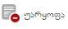 - უარყოფს სამედიცინო დაწესებულების მიერ გადმოგზავნილ მიმართვას (უარყოფის შემთხვევაში შეუძლებელი იქნება მიმართვის რედაქტირება. მოთხოვნას მიენიჭება სტატუსი „უარყოფითი პასუხი“)
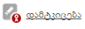 - ამტკიცებს სამედიცინო დაწესებულების მიერ გამოგზავნილ მიმართვას (მიმართვის დამტკიცების შემთხვევაში შესაძლებელია მხოლოდ მიმართვის „კალკულაციის“ ჩანართში „გამოყენების ბოლოს ვადის“ ველის შეცვლა. იხ. ნახ. 35. მიმართვას მიენიჭება სტატუსი „დადებითი პასუხი“)
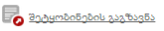 - სსიპ სოციალური მომსახურების სააგენტო მოსარგებლეს უგზავნის მოკლე ტექსტურ შეტყობინებას საკონტაქტო ტელეფონზე მოთხოვნის დამტკიცების შესახებ
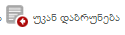 - უბრუნებს მიმართვას სამედიცინო დაწესებულებას კორექტირებისთვის (მიმართვას ენიჭება სტატუსი „დაწესებულებაში დაბრუნებული“)
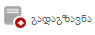 - სამედიცინო დაწესებულება უგზავნის მოთხოვნას სსიპ სოციალური მომსახურების სააგენტოს განსახილველად (მოთხოვნას მიენიჭება სტატუსი „გადაცემულია განსახილველად“)
- სსიპ სოციალური მომსახურების სააგენტო გასცემს „დადებითი პასუხის“ სტატუსის მქონე მოთხოვნას მოსარგებლეზე (მიმართვას მიენიჭება სტატუსი „გაცემული“)
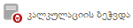 - ბეჭდავს კალკულაციის გვერდს (ნახ. 37)
- ბეჭდავს მიმართვას (ნახ. 38)

ნახატი 37
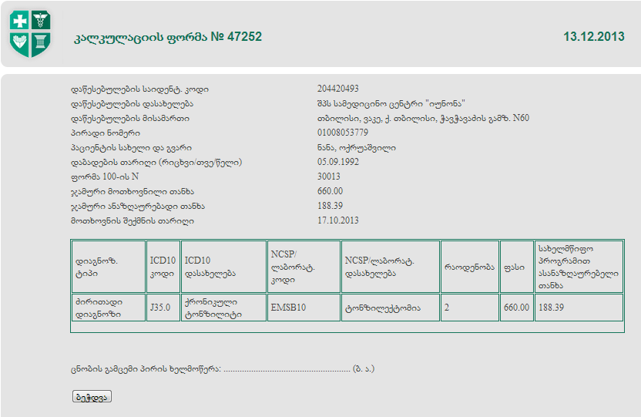

ნახატი 38
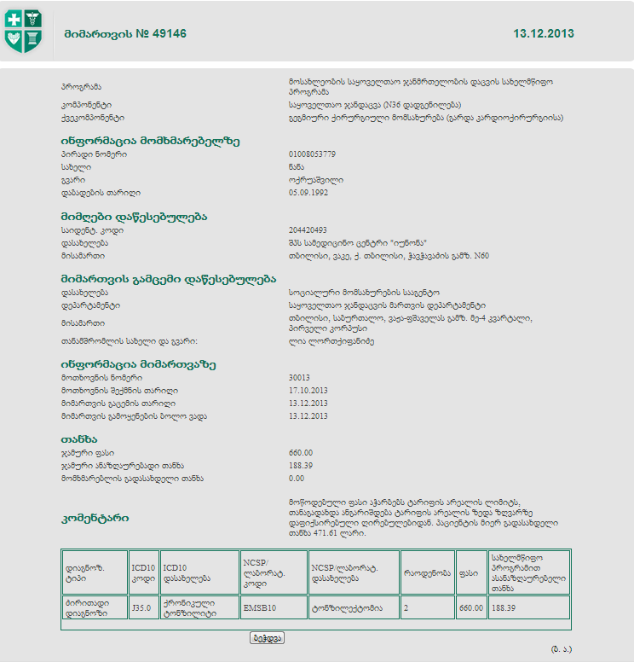

მიმართვის დათვალიერებისას (საერთო სიაში მიმართვების წინ არსებული ღილაკით - და რეკვიზიტების ჩანართზე გადასვლით. იხ. თავი 3), მომხმარებელს ასევე შეუძლია:
 - მიმართვის გაუქმება სურათზე ნაჩვენები მიზეზების გამო (შესაძლებელია მხოლოდ „დადებითი პასუხი“-ს სტატუსის მქონე მიმართვის გაუქმება. იხ. ნახ. 39)
- აღნიშნოს, რომ მოსარგებლეს სატელეფონო ზარით ამცნეს მიმართვის დამტკიცების თაობაზე, იმ შემთხვევაში თუ გაგზავნილი მოკლე ტექსტური შეტყობინება არ მიუვიდა ადრესატს (მოკლე ტექსტური შეტყობინების გადაგზავნის სტატუსი მოწმდება საერთო სიაში არსებული „შეტყობინების გაგზავნა“ სვეტის მიხედვით - 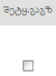).

ნახატი 39
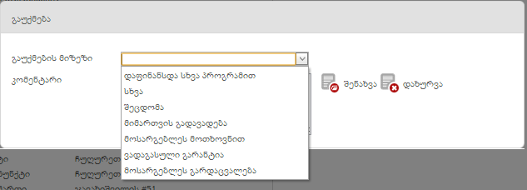

შესაძლებელია, ასევე გაუქმებული მოთხოვნის შექმნა იგივე მოთხოვნის ნომრით ღილაკით , (საერთო სიაში მიმართვების წინ არსებული „დათვალიერება“ ღილაკით - და რეკვიზიტების ჩანართზე გადასვლით. იხ. თავი 3) რა დროსაც იქმნება ახალი მოთხოვნა სადაც ავტომატურად გადადის გაუქმებულ მოთხოვნის, ფორმა NIV-100/ა-ისა და კალკულაციის გვერდებზე არსებული ინფორმაცია. გასათვალისწინებელია ის გარემოება, რომ დუბლიკატის შექმნისას დუბლირებულ მოთხოვნას ენიჭება იმავე მოთხოვნის ნომერი რაც აქვს გაუქმებულ მოთხოვნას, ხოლო მიმართვის ნომერი გენერირდება ახალი.

ამბულატორია, დღის სტაციონარი, სტაციონარი და მედიკამენტები
ნავიგაციის პანელში განლაგებულ ველებში „ამბულატორია“, „დღის სტაციონარი“, „სტაციონარი“ და „მედიკამენტები“ ფილტრები, ფილტრების მიხედვით მონაცემების მოძიება, მოძიებული მონაცემების დათვალიერება, რედაქტირება, წაშლა და ახალი მოთხოვნის (რეკვიზიტები, ფორმა NIV-100/ა, კალკულაცია) დამატება შესაძლებელია იგივე პრინციპით როგორც ეს „სრული სიის“ ინტერფეისში არის შესაძლებელი. განსხვავება არის მხოლოდ სისტემაში უკვე დარეგისტრირებული მონაცემების ამოღებისას, როდესაც მონაცემი გამოდის მკურნალობის ტიპის მიხედვით. „ამბულატორიაში“ ძიებისას გამოდის მხოლოდ ამბულატორიული ტიპის შემთხვევები, დღის სტაციონარში - დღის სტაციონარული შემთხვევები, სტაციონარში - სტაციონარულის და მედიკამენტებში - მედიკამენტოზური მკურნალობის.

